**TRƯỜNG ĐẠI HỌC GIAO THÔNG VẬN TẢI**

**PHÂN HIỆU TẠI TP. HỒ CHÍ MINH**

**BỘ MÔN CÔNG NGHỆ THÔNG TIN**



**BÁO CÁO BÀI TẬP**

**MÔN: THỰC TẬP CHUYÊN MÔN**

Giảng viên hướng dẫn: PHẠM THỊ MIÊN

Sinh viên thực hiện: MAI VĂN THẢNH (MSV: 5851071066)

Lớp : CÔNG NGHỆ THÔNG TIN K58

Tp. Hồ Chí Minh, năm 2020

**TRƯỜNG ĐẠI HỌC GIAO THÔNG VẬN TẢI**

**PHÂN HIỆU TẠI TP. HỒ CHÍ MINH**

**BỘ MÔN CÔNG NGHỆ THÔNG TIN**



**BÁO CÁO BÀI TẬP**

**MÔN: THỰC TẬP CHUYÊN MÔN**

Giảng viên hướng dẫn: PHẠM THỊ MIÊN

Sinh viên thực hiện: MAI VĂN THẢNH (MSV: 5851071066)

Lớp : CÔNG NGHỆ THÔNG TIN K58

Tp. Hồ Chí Minh, năm 2020

**Mục lục**

*LỜI NÓI ĐẦU* 5

Chương 1 - Tổng quan 6

1.1 Giới thiệu chung khách sạn 6

1.2 Giới thiệu bài toán cần giải quyết và quy trình thực hiện 6

Chương 2 - Xác định và mô hình hóa yêu cầu phần mềm 9

2.1 Khảo sát hiện trạng 9

2.2 Phân loại và lập bảng trách nhiệm các yêu cầu phần mềm 11

2.3 Sơ đồ luồng dữ liệu của từng yêu cầu: 20

Chương 3 - Thiết kế hệ thống 32

3.1 Kiến trúc hệ thống 32

3.2 Mô tả các thành phần trong hệ thống 32

Chương 4 - Thiết kế dữ liệu 34

4.1 Thuật toán lập sơ đồ logic 34

4.1.1 Bước 1: Xét yêu cầu lập danh mục phòng 34

4.1.2 Bước 2: Xét yêu cầu lập phiếu thuê phòng 36

4.1.3 Bước 3: Xét yêu cầu tra cứu phòng 38

4.1.4 Bước 4: Xét yêu cầu lập hóa đơn thanh toán 40

4.1.5 Bước 5: Xét yêu cầu lập báo cáo tháng 42

4.1.6 Bước 6: Xét yêu cầu thay đổi quy định 44

4.2 Sơ đồ logic hoàn chỉnh 45

4.3 Danh sách các bảng dữ liệu (table) trong sơ đồ 46

4.4 Mô tả từng bảng dữ liệu 47

4.4.1 Bảng ACCESS 47

4.4.2 Bảng Bill 47

4.4.3 Bảng BillDetails 48

4.4.4 Bảng BookRoom 48

4.4.5 Bảng Customer 48

4.4.6 Bảng CustomerType 49

4.4.7 Bảng JOB 49

4.4.8 Bảng Parameter 49

4.4.9 Bảng ReceiveRoom 50

4.4.10 Bảng ReceiveRoomDetails 50

4.4.11 Bảng REPORT 50

4.4.12 Bảng Room 50

4.4.13 Bảng RoomType 51

4.4.14 Bảng Service 51

4.4.15 Bảng ServiceType 51

4.4.16 Bảng Staff 51

4.4.17 Bảng StaffType 52

4.4.18 Bảng StatusBill 52

4.4.19 Bảng StatusRoom 52

Chương 5 - Thiết kế giao diện 53

5.1 Sơ đồ liên kết các màn hình 53

5.2 Danh sách các màn hình 53

5.3 Mô tả các màn hình 56

5.3.1 Màn hình đăng nhập 56

5.3.2Màn hình Quản lý/chính (Manager) 57

5.3.3 Màn hình thông tin cá nhân 59

5.3.4 Màn hình Đặt phòng 62

5.3.5 Màn hình Chi tiết đặt phòng 65

5.3.6 Màn hình Nhận phòng 67

5.3.7 Màn hình Thêm khách hàng nhận phòng 70

5.3.8 Màn hình Chi tiết nhận phòng 72

5.3.9 Màn hình Đổi phòng 74

5.3.10 Màn hình Cập nhật khách hàng 76

5.3.11 Màn hình Thống kê doanh thu 78

5.3.12 Màn hình Quản lý phòng 79

5.3.13 Màn hình Thêm phòng 81

5.3.14 Màn hình Loại phòng 83

5.3.15 Màn hình quản lý nhân viên 84

5.3.16 Màn hình thêm nhân viên 87

5.3.17 Màn hình Quyền truy cập 89

5.3.18 Màn hình Thêm/Sửa loại nhân viên 91

5.3.19 Màn hình Quản lý Hóa đơn 92

5.3.20 Màn hình In hóa đơn 94

5.3.21 Màn hình Quản lý dịch vụ 95

5.3.22 Màn hình Thêm dịch vụ 97

5.3.23 Màn hình Loại dịch vụ 99

5.3.24 Màn hình Thêm loại dịch vụ 100

5.3.25 Màn hình Sử dụng dịch vụ và thanh toán 101

5.3.26 Màn hình quản lý khách hàng 103

5.3.27 Màn hình Thêm khách hàng 106

5.3.28 Màn hình Quy định 108

5.3.29 Màn hình Giới thiệu 109

Chương 6 – Cài đặt và thử nghiệm 111

NHẬN XÉT VÀ KẾT LUẬN 112

HƯỚNG PHÁT TRIỂN 113

TỪ NGỮ VIẾT TẮT VÀ THUẬT NGỮ 114

PHỤ LỤC 115

TÀI LIỆU THAM KHẢO 117

Bảng phân công công việc 118

# *LỜI NÓI ĐẦU*

Ngày nay, kinh doanh Homestay/khách sạn đang phát triển mạnh mẽ với hệ thống các homestay/khách sạn không ngừng được mở ra, nhất là tại các thành phố lớn. Sự mở rộng quy mô, số lượng các homestay/khách sạn đòi hỏi các nhà quản lý phải thay đổi phương pháp, cách thức quản lý các hoạt động sao cho hiệu quả nhất, tiết kiệm chi phí và nhân công nhất. Với sự phát triển mạnh mẽ của công nghệ và đặc biệt là công nghệ thông tin và những ứng dụng rộng rãi của nó trong đời sống hiện đại, nó đã trợ giúp các nhà chuyên môn thực hiện tốt các công việc, nghiệp vụ của mình trên máy tính. Từ đó làm cho công việc của chúng ta được tiến hành một cách nhanh chóng, chính xác và hiệu quả hơn nhiều.

Phần mềm quản lý homestay/khách sạn là một trong rất nhiều phần mềm được áp dụng rộng rãi hiện nay. Bởi hiện nay du lịch là một trong những ngành có tốc độ tăng trưởng cao nhất cả nước và với nhu cầu của sự phát triển và khách tham quan du lịch ngày càng nhiều nên dịch vụ khách sạn, nhà nghỉ cũng ngày càng phổ biến.

Do đó, em quyết định chọn đề tài “ Quản lý homestay(khách sạn) ” để có thể đáp ứng các ứng dụng công nghệ thông tin vào kinh doanh.

# Chương 1 - Tổng quan

## Giới thiệu chung Homestay

**The Booking là homstay** mới xây dựng cạnh đường chính vào trung tâm thành phố. Chỉ vài phút đi bộ, du khách có thể đến các trung tâm triển lãm, khu mua sắm, và giải trí cạnh bên.

**The Booking** có tổng cộng 58 phòng ngủ với không gian ấm cúng, theo khuynh hướng cổ điển nhẹ nhàng và sang trọng, một số phòng còn có khăn tắm, dép, tivi màn hình phẳng, gương.    
Các dịch vụ khách sạn gồm wifi tất cả các phòng, quầy lễ tân 24 giờ, dịch vụ phòng 24 giờ, tiện nghi cho người khuyết tật, nhận/trả phòng nhanh, các hoạt động giải trí như bồn tắm nước nóng, phòng thể dục, hồ bơi ngoài trời, khu vực trị liệu, xoa bóp chăm sóc sắc đẹp theo phong cách Thái.

## Giới thiệu bài toán cần giải quyết và quy trình thực hiện

Hiện tại homestay chưa có một chương trình chuyên quản lý việc đặt phòng và thanh toán mà chỉ dùng phần mềm Excel để quản lý, vậy nên đã gặp một số khó khăn :

* Các thủ tục đặt phòng, trả phòng hay đăng ký phòng cần xử lý sẽ mất nhiều thời gian.
* Gây khó khăn trong việc quản lý thông tin khách hàng, hóa đơn, phiếu đăng ký phòng cũng như các dịch vụ khác.
* Khó có thể kiểm tra trạng thái phòng, các phòng cần được bảo trì.

Nhằm đáp ứng nhu cầu ứng dụng công nghệ thông tin cho các hoạt động kinh doanh và để giảm bớt thời gian tìm kiếm, theo dõi hoạt động trong việc quản lý. Chương trình “ Quản lý Homestay ” ra đời nhằm đáp ứng các nhu cầu và vấn đề trên.

|  |  |  |
| --- | --- | --- |
| STT | Công việc | Mô tả |
| 1 | Khởi tạo dự án | Xây dựng đội ngũ thành viên cho hệ thống.  Tìm hiểu về các nguyên tắc hoạt động và làm việc cũng như các kế hoạch để khởi tạo dự án bằng cách tạo mối quan hệ với người dùng. |
| 2 | Xây dựng phương án | Tạo lập phương án  Dự đoán rủi ro  Tính chi phí |
| 3 | Lập kế hoạch phát triển | Lập tài liệu về hệ thống và về dự án  Xác định và phân công các công việc  Lập lịch biểu  Theo dõi thực hiện |
| 4 | Xác định yêu cầu | Lập kế hoạch phỏng vấn người dùng để xác định các yêu cầu nghiệp vụ.  Xác định và phân loại các yêu cầu phần mềm. |
| 5 | Mô hình hóa yêu cầu | Lập bảng trách nhiệm và vẽ sơ đồ luồng dữ liệu cho từng loại yêu cầu. |
| 6 | Thiết kế | Thiết kế hệ thống  Thiết kế dữ liệu   * Thiết kế giao diện. |
| 7 | Cài đặt | Lập trình cho hệ thống bằng cách viết code.  Quản lý các phiên bản  Biên dịch |
| 8 | Kiểm thử | Kiểm tra lại các chức năng đã hoàn thiện theo yêu cầu đề ra  Phát sinh tự động các bộ dữ liệu thử nghiệm  Phát hiện lỗi. |

# Chương 2 – Khảo sát xây dựng phần mềm

## 2.1 Khảo sát hiện trạng

**Hiện trạng nghiệp vụ:**

* Đối tượng khách:

Khách thuê phòng có 2 loại:

* Khách đi theo nhóm: là một tập thể khách thuộc một đơn vị hay tổ chức nào đó và có thể trú tại khách sạn ở các thời điểm khác nhau.
* Khách vãng lai: là loại khách không thuộc một đơn vị tổ chức nào và một khách có thể là khách trong nước hoặc khách nước ngoài.

Đối với một homestay, việc phân ra các loại khách rất quan trọng. Vì vậy khi chưa có chương trình quản lý, việc xử lý thông tin của khách phải mất khá nhiều thời gian.

* Đối tượng phòng:

Nhân viên lễ tân sau khi nhận khách vào phòng, sẽ theo dõi khách thông qua một tờ giấy mô tả chi tiết sơ đồ phòng và sẽ đánh dấu vào phòng. Còn thông tin của khách sẽ được ghi vào cuốn sổ tay, mỗi ngày phải lưu lại sơ đồ phòng để báo cáo. Vì phải luôn nắm bắt thông tin khách hàng, nên gây nhiều khó khăn khi khách hàng có các nhu cầu khác.

* Sử dụng dịch vụ:

Khách hàng khi sử dụng các dịch vụ như : ăn uống, massage, thuê xe,…Nhân viên phải ghi lại các thông tin này để thanh toán và để báo cáo sau này nên gây khó khăn và mất nhiều thời gian.

# Chương 3 - Thiết kế dữ liệu

## 3.1 Sơ đồ logic hoàn chỉnh

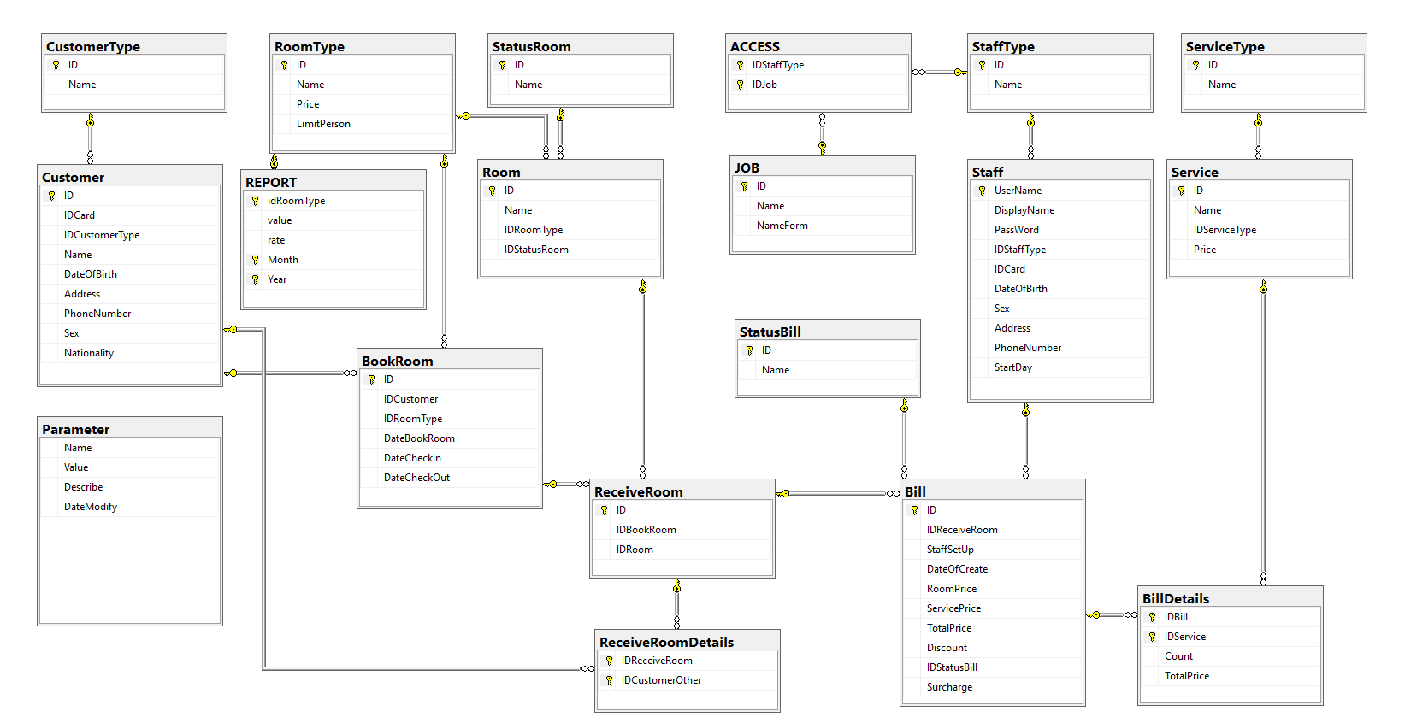

***Hình 4.2.1: Sơ đồ logic hoàn chỉnh***

**Cách tính:**

* Số khách dư ra = Số khách – Số khách không tính phụ thu
* Đơn giá = Đơn giá của loại phòng + (Đơn giá loại phòng * Tỉ lệ phụ thu * Số khách dư ra)
* Đơn giá = Đơn giá * 1.5

|  |  |
| --- | --- |
| Tên tham số | Giá trị |
| Số khách tối đa | 3 |
| Số khách không tính phụ thu | 2 |
| Tỉ lệ phụ thu | 0.25 |
| Hồ sơ phụ thu | 1.5 |

## 3.2 Danh sách các bảng dữ liệu (table) trong sơ đồ

|  |  |  |
| --- | --- | --- |
| STT | Tên bảng dữ liệu | Diễn giải |
| 1 | ACCESS | Truy cập |
| 2 | BILL | Hóa đơn |
| 3 | BILLDETAILS | Chi tiết hóa đơn |
| 4 | BOOKROOM | Đặt phòng |
| 5 | CUSTOMER | Khách hàng |
| 6 | CUSTOMERTYPE | Loại khách hàng |
| 7 | JOB | Chức vụ |
| 8 | PARAMETER | Tham số |
| 9 | RECEIVEROOM | Nhận phòng |
| 10 | RECEIVEROOMDETAILS | Chi tiết nhận phòng |
| 11 | REPORT | Báo cáo |
| 12 | ROOM | Phòng |
| 13 | ROOMTYPE | Loại phòng |
| 14 | SERVICE | Dịch vụ |
| 15 | SERVICETYPE | Loại dịch vụ |
| 16 | STAFF | Nhân viên |
| 17 | STAFFTYPE | Loại nhân viên |
| 18 | STATUSBILL | Trạng thái hóa đơn |
| 19 | STATUSROOM | Trạng thái phòng |

# Chương 4 - Thiết kế giao diện

## 4.1 Sơ đồ liên kết các màn hình

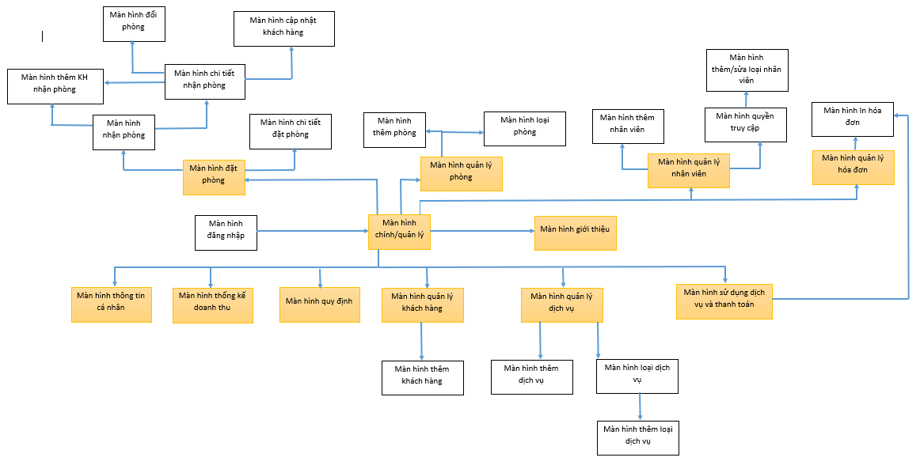

***Hình 5.1.1: Sơ đồ liên kết các màn hình***

## 4.2 Danh sách các màn hình

|  |  |  |  |
| --- | --- | --- | --- |
| STT | Màn hình | Loại màn hình | Chức năng |
| 1 | Màn hình đăng nhập | Màn hình chính | Đăng nhập vào phần mềm |
| 2 | Màn hình Quản lý (Manager) | Màn hình chính | Màn hình chính của phần mềm, thể hiện các công việc mà phần mềm cung cấp |
| 3 | Màn hình Thông tin cá nhân | Màn hình nhập liệu + tra cứu | Cho phép nhập, cập nhật thông tin cá nhân và tra cứu thông tin cá nhân |
| 4 | Màn hình Đặt phòng | Màn hình nhập liệu + tra cứu | Cho phép nhập, lưu trữ danh sách thuê phòng và tìm kiếm thông tin đặt phòng |
| 5 | Màn hình Chi tiết đặt phòng | Màn hình nhập liệu + tra cứu | Cho phép xem chi tiết đơn đặt phòng, cập nhật lại thông tin đặt phòng, khách hàng đặt phòng, xóa đơn đặt phòng |
| 6 | Màn hình Nhận phòng | Màn hình nhập liệu + tra cứu | Cho phép nhập, lưu trữ danh sách nhận phòng và tìm kiếm thông tin nhận phòng |
| 7 | Màn hình Thêm khách hàng nhận phòng | Màn hình nhập liệu | Cho phép thêm mới 1 khách hàng vào phòng trong đơn nhận phòng |
| 8 | Màn hình Chi tiết nhận phòng | Màn hình nhập liệu | Xem chi tiết đơn nhận phòng, cho phép đổi phòng, đổi thông tin khách hàng trong phòng, thêm khách hàng vào phòng, xóa khách hàng khỏi phòng |
| 9 | Màn hình Đổi phòng | Màn hình nhập liệu | Đổi phòng trong đơn nhận phòng |
| 10 | Màn hình Cập nhật khách hàng | Màn hình nhập liệu | Đổi thông tin khách hàng trong phòng đơn nhận phòng |
| 11 | Màn hình Thống kê doanh thu | Màn hình báo biểu | Báo cáo doanh thu theo loại phòng trong tháng |
| 12 | Màn hình Quản lý phòng | Màn hình nhập liệu + Tra cứu | Cho phép nhập, lưu trữ danh mục phòng và tra cứu thông tin các phòng |
| 13 | Màn hình Thêm phòng | Màn hình nhập liệu | Thêm mới 1 phòng |
| 14 | Màn hình Loại phòng | Màn hình nhập liệu+tra cứu | Cập nhật thông tin loại phòng, tra cứu thông tin loại phòng |
| 15 | Màn hình Quản lý nhân viên | Màn hình nhập liệu + Tra cứu | Cho phép cập nhật thông tin nhân viên và tra cứu thông tin nhân viên |
| 16 | Màn hình Thêm nhân viên | Màn hình nhập liệu | Cho phép thêm mới nhân viên |
| 17 | Màn hình Quyền truy cập | Màn hình nhập liệu | Cho phép tùy chỉnh quyền truy cập cho các loại nhân viên |
| 18 | Màn hình Thêm/Sửa loại nhân viên | Màn hình nhập liệu | Cho phép thêm/cập nhật loại nhân viên |
| 19 | Màn hình Quản lý hóa đơn | Màn hình tra cứu | Cho phép tìm kiếm, xem chi tiết các hóa đơn |
| 20 | Màn hình In hóa đơn | Màn hình báo biểu | In hóa đơn |
| s21 | Màn hình Quản lý dịch vụ | Màn hình nhập liệu + Tra cứu | Cho phép tìm kiếm dịch vụ, thêm mới, cập nhật dịch vụ, sửa loại dịch vụ |
| 22 | Màn hình Thêm dịch vụ | Màn hình nhập liệu | Thêm mới 1 dịch vụ |
| 23 | Màn hình Loại dịch vụ | Màn hình nhập liệu + tra cứu | Cho phép tìm kiếm, thêm mới, cập nhật lại loại dịch vụ |
| 24 | Màn hình Thêm loại dịch vụ | Màn hình nhập liệu | Thêm loại dịch vụ |
| 25 | Màn hình Sử dụng dịch vụ và thanh toán | Màn hình nhập liệu | Cho phép cung cấp các dịch vụ cho khách hàng |
| 26 | Màn hình Quản lý khách hàng | Màn hình nhập liệu + tra cứu | Cho phép tìm kiếm, cập nhật, thêm mới khách hàng |
| 27 | Màn hình Thêm khách hàng | Màn hình nhập liệu | Thêm mới 1 khách hàng |
| 28 | Màn hình Quy định | Màn hình nhập liệu + tra cứu | Cho phép tìm kiếm các quy định và cập nhật thay đổi quy định |
| 29 | Màn hình Giới thiệu | Màn hình thông báo | Thể hiện các thông tin liên quan của phần mềm |

## 4.3 Mô tả các màn hình

### 4.3.2 Màn hình Đăng nhập

a. Giao diện

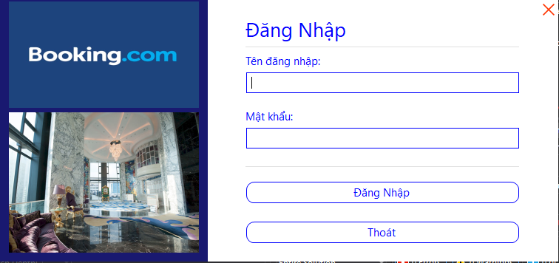

***Hình 4.3.1: Giao diện đăng nhập***

b. Mô tả các đối tượng trên màn hình

|  |  |  |  |  |
| --- | --- | --- | --- | --- |
| STT | Tên | Kiểu | Ràng buộc | Chức năng |
| 1 | LabelName | Label |  | Tiêu đề của Form hiện hành |
| 2 | txbUsername | Textbox | Chỉ chứa kí tự a-z, 0-9, @, . | Nhập tên đăng nhập |
| 3 | txbPassWord | Textbox | Mã hóa md5 | Nhập mật khẩu |
| 4 | btnLogin | Button |  | Thực hiện thao tác đăng nhập |

c. Danh sách biến cố và xử lý tương ứng trên màn hình

|  |  |  |
| --- | --- | --- |
| STT | Biến cố | Xử lý |
| 1 | Chọn btnLogin | Đăng nhập vào hệ thống |

### 4.3.3 Màn hình Quản lý chính (Manager)

1. Giao diện

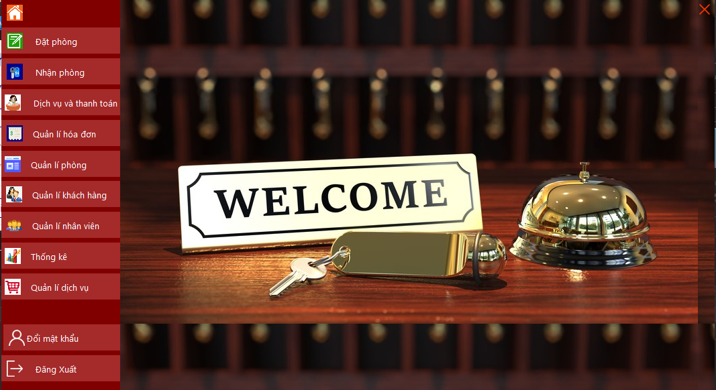

***Hình 4.3.2: Giao diện chính của hệ thống quản lý Homestay***

### 4.3.4 Màn hình Đặt phòng

a. Giao diện

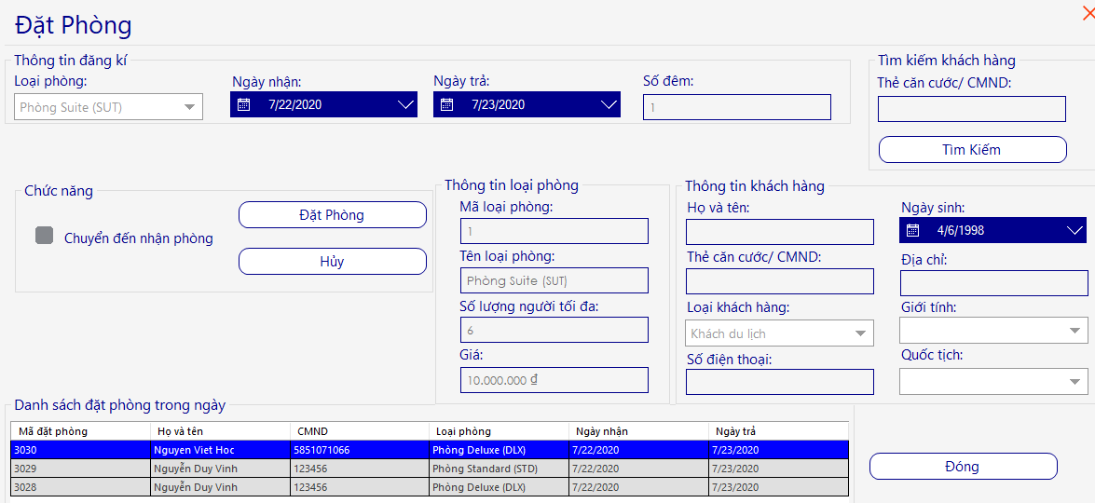

***Hình 4.3.4: Giao diện đặt phòng***

b. Mô tả các đối tượng trên màn hình

|  |  |  |  |  |
| --- | --- | --- | --- | --- |
| STT | Tên | Kiểu | Ràng buộc | Chức năng |
| 1 | labelName | Label |  | Thể hiện tiêu đề Form |
| 2 | cbRoomType | ComboBox | Thuộc tính đọc | Loại phòng |
| 3 | txbDateOfSignUp | TextBox | Lớn hơn hoặc bằng ngày hiện tại | Ngày đăng ký đặt phòng |
| 4 | txbDays | TextBox | Các chữ số 0-9 | Thể hiện số đêm ở |
| 5 | dpkDateCheckIn | DatetimePicker | Lớn hơn hoặc bằng ngày hiện tại | Ngày nhận phòng |
| 6 | dpkDateCheckOut | DatetimePicker | Lớn hơn hoặc bằng ngày hiện tại | Ngày trả phòng phòng |
| 7 | txtRoomTypeID | TextBox | Thuộc tính đọc | Mã loại phòng |
| 8 | txbRoomTypeName | TextBox |  | Loại phòng |
| 9 | txbAmountPeople | TextBox |  | Số lượng người trong phòng |
| 10 | txbPrice | TextBox | Các chữ số 0-9 | Giá phòng |
| 11 | txbFullName | TextBox |  | Tên khách hàng |
| 12 | txbIDCard | TextBox | Các chữ số 0-9 | CMND/Thẻ căn cước của khách hàng |
| 13 | cbCustomerType | ComboBox |  | Loại khách hàng |
| 14 | txbPhoneNumber | TextBox | Các chữ số 0-9 | SĐT khách hàng |
| 15 | dpkDateOfBirth | DatetimePicker | Nhỏ hơn ngày hiện tại | Ngày sinh khách hàng |
| 16 | txbAddress | TextBox |  | Địa chỉ khách hàng |
| 17 | cbSex | ComboBox |  | Giới tính khách hàng |
| 18 | cbNationality | ComboBox |  | Quốc tịch khách hàng |
| 19 | btnBookRoom | Button |  | Thực hiện thao tác đặt phòng |
| 20 | btnCancel | Button |  | Thực hiện thao tác làm trống Form |
| 21 | checkbox | CheckBox |  | Cờ hiệu để chuyển đến Form Nhận phòng |
| 22 | gridBookRoom | DataGridView |  | Lưới chứa danh sách đặt phòng trong ngày |
| 23 | txbIDCardSearch | Textbox | Không chứ kí tự đặng biệt | CMND/Thẻ căn cước khách hàng (tìm kiếm) |
| 24 | btnSearch | Button | Không chứa kí tự đặc biệt | Tìm kiếm thông tin khách hàng (nếu có trong danh sách khách hàng của Homestay ) |
| 25 | btnDetails | Button |  | Chi tiết thông tin về đơn đặt phòng |

c. Danh sách biến cố và xử lý tương ứng trên màn hình

|  |  |  |
| --- | --- | --- |
| STT | Biến cố | Xử lý |
| 1 | Nhấn checkbox | Cờ hiệu để yêu cầu chuyển đến form Nhận phòng |
| 2 | Nhấn btnBookRoom | Xác nhận đặt phòng, lưu trữ vào CSDL và tùy theo bunifuCheckbox1 có được tích mà chuyển sang form Nhận phòng |
| 3 | Nhấn btnCancel | Đưa form về trạng thái ban đầu (rỗng) |
| 4 | Nhấn btnSearch | Tìm kiếm thông tin khách hàng để load lên lên mục thông tin khách hàng đặt phòng |
| 5 | Chọn dpkDateCheckIn | Chọn ngày đến nhận |
| 6 | Chọn dpkDateCheckOut | Chọn ngày đến ở |
| 7 | Nhấn btnDetails | Thực hiện thao tác xem chi tiết đơn đặt phòng sau khi đã đặt thành công |

### 4.3.5 Màn hình Chi tiết Đặt phòng

a. Giao diện

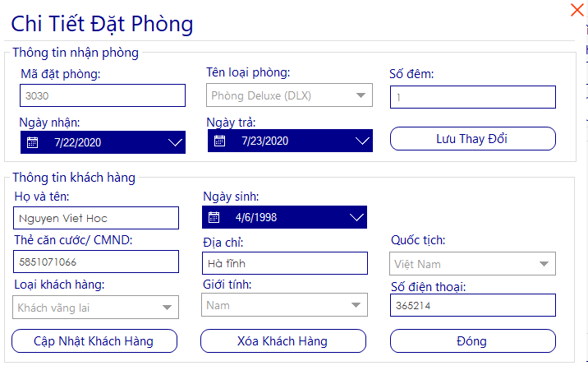

***Hình 4.3.5: Giao diện chi tiết đặt phòng***

b. Mô tả các đối tượng trên màn hình

|  |  |  |  |  |
| --- | --- | --- | --- | --- |
| STT | Tên | Kiểu | Ràng buộc | Chức năng |
| 1 | labelName | Label |  | Thể hiện tiêu đề của form |
| 2 | txbIDBookRoom | Textbox | Thuộc tính đọc | Mã đặt phòng |
| 3 | cbRoomType | ComboBox |  | Loại phòng |
| 4 | dpkDateCheckIn | Datetime Picker |  | Ngày nhận phòng |
| 5 | dpkDateCheckOut | Datetime Picker |  | Ngày trả phòng |
| 6 | txbDays | Textbox | Thuộc tính đọc | Số ngày ở |
| 7 | txbFullName | Textbox |  | Tên khách hàng |
| 8 | txbIDCard | Textbox | Không chứ kí tự đặc biệt | CMND/Thẻ căn cước của khách hàng |
| 9 | cbCustomerType | Combobox |  | Loại khách hàng |
| 10 | txbPhoneNumber | Textbox | Các chữ số 0-9 | Số điện thoại của khách hàng |
| 11 | btnUpdateCustomer | Button |  | Cập nhật lại thông tin khách hàng đặt phòng |
| 12 | btnDel | Button |  | Xóa thông tin khách hàng đồng thời xóa luôn mã đặt phòng của khách trong CSDL |
| 13 | btnClose | Button |  | Đóng form hiện hành |

1. Danh sách biến cố và xử lý tương ứng trên màn hình

|  |  |  |
| --- | --- | --- |
| STT | Biến cố | Xử lý |
| 1 | Nhấn btnUpdate | Thay đổi thông tin liên quan đến việc đặt phòng trong CSDL (loại phòng,số ngày ở) |
| 2 | Nhấn btnUpdateCustomer | Cập nhật lại thông tin khách hàng đặt phòng trong CSDL |
| 3 | Nhấn btnDel | Xóa khách hàng cũng như mã đặt phòng của khách trong CSDL |
| 4 | Nhấn btnClose | Đóng form Chi tiết đặt phòng,trở về form trước đó |

### 4.3.6 Màn hình Nhận phòng

a. Giao diện

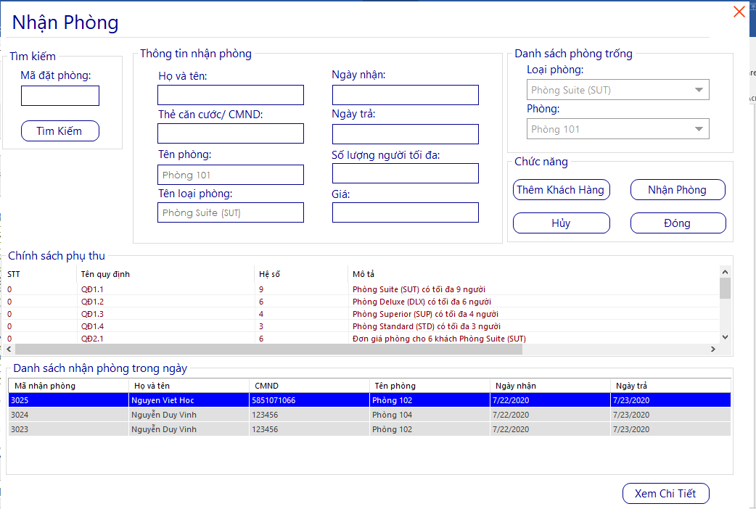

***Hình 4.3.6: Giao diện nhận phòng***

b. Mô tả các đối tượng trên màn hình

|  |  |  |  |  |
| --- | --- | --- | --- | --- |
| STT | Tên | Kiểu | Ràng buộc | Chức năng |
| 1 | labelName | Label |  | Thể hiện tiêu đề của form |
| 2 | txbIDBookRoom | Textbox |  | Nhập mã đặt phòng |
| 3 | btnSearch | Button | Không chứa kí tự đặc biệt | Tìm kiếm phòng với mã phòng tương ứng |
| 4 | txbFullName | Textbox | Thuộc tính đọc | Thể hiện tên người đặt phòng |
| 5 | txbIDCard | Textbox | Thuộc tính đọc | Thể hiện CMND/Thẻ căn cước người đặt phòng |
| 6 | txbRoomName | Textbox | Thuộc tính đọc | Thể hiện tên phòng sẽ đặt |
| 7 | txbRoomTypeName | Textbox | Thuộc tính đọc | Thể hiện tên loại phòng sẽ đặt |
| 8 | txbDateCheckIn | Textbox | Thuộc tính đọc | Thể hiện ngày nhận phòng |
| 9 | txbDateCheckOut | Textbox | Thuộc tính đọc | Thể hiện ngày trả phòng |
| 10 | txbAmountPeople | Textbox | Thuộc tính đọc | Thể hiện số lượng người tối đa trong phòng đã đặt |
| 11 | txbPrice | Textbox | Các chữ số 0-9 | Thể hiện giá phòng đã đặt |
| 12 | cbRoomType | Combobox |  | Loại phòng hiện có |
| 13 | cbRoom | Combobox |  | Danh sách các phòng còn trống |
| 14 | btnAddCustomer | Button |  | Chuyển sang form Thêm khách hàng |
| 15 | btnReceiveRoom | Button |  | Thực hiện thao tác nhận phòng |
| 16 | btnCancel | Button |  | Thực hiện thao tác làm Form trống |
| 17 | btnClose | Button |  | Đóng form nhận phòng |
| 18 | gridReceiveRoom | DataGridview |  | Lưới chứa danh sách nhận phòng trong ngày |
| 19 | btnDetails | Button |  | Chuyển sang form Chi tiết nhận phòng |
| 20 | listViewSurcharge | ListView |  | Danh sách luật |

1. Danh sách biến cố và xử lý tương ứng trên màn hình

|  |  |  |
| --- | --- | --- |
| STT | Biến cố | Xử lý |
| 1 | Chọn cbRoomType | Chọn loại phòng hiện có |
| 2 | Chọn cbRoom | Chọn tên phòng còn trống |
| 3 | Nhấn btnSearch | Tìm kiếm thông tin đặt phòng theo mã phòng trong txbIDBookRoom |
| 4 | Nhấn btnAddCustomer | Chuyển sang form Thêm khách hàng |
| 5 | Nhấn btnReceiveRoom | Xác nhận việc nhận phòng, lưu vào CSDL |
| 6 | Nhấn btnCancel | Đưa form về trạng thái ban đầu (rỗng) |
| 7 | Nhấn btnClose | Đóng form Nhận phòng,trở về form trước đó |
| 8 | Nhấn btnDetails | Chuyển sang form Chi tiết nhận phòng |

### 4.3.7 Màn hình Thêm khách hàng nhận phòng

a. Giao diện

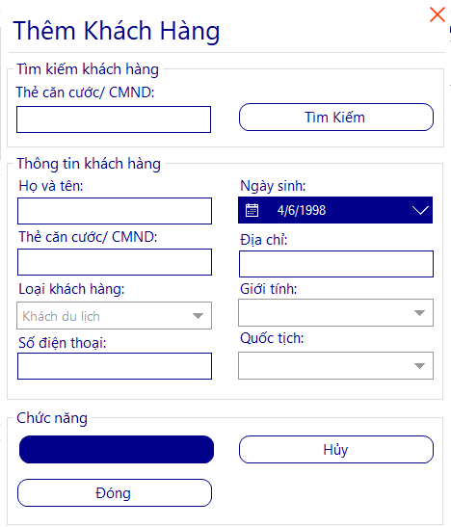

***Hình 4.3.7: Giao diện thêm khách hàng***

b. Mô tả các đối tượng trên màn hình

|  |  |  |  |  |
| --- | --- | --- | --- | --- |
| STT | Tên | Kiểu | Ràng buộc | Chức năng |
| 1 | labelName | Label |  | Thể hiện tiêu đề Form |
| 2 | txtIDCardSearch | Textbox | Không chứa kí tự đặc biệt | Nhập thẻ căn cước/CMND của khách hàng để tìm kiếm |
| 3 | txbFullName | TextBox | Không chứa kí tự đặc biệt | Tên khách hàng |
| 4 | txbIDCard | TextBox | Không chứa kí tự đặc biệt | Thẻ căn cước/CMND khách hàng |
| 5 | cbCustomerType | ComboBox |  | Loại khách hàng |
| 6 | txbPhoneNumber | TextBox | Các chữ số 0-9 | SĐT khách hàng |
| 7 | dpkDateOfBirth | DateTimePicker | Ngày sinh phải nhỏ hơn ngày hiện tại | Ngày sinh khách hàng |
| 8 | txbAddress | TextBox | Thuộc tính đọc | Địa chỉ khách hàng |
| 9 | cbSex | ComboBox |  | Giới tính khách hàng |
| 10 | cbNationality | ComboBox |  | Quốc tịch khách hàng |
| 11 | btnAddCustomer | Button |  | Thực hiện thao tác thêm mới 1 khách hàng vào phòng trong đơn nhận phòng |
| 12 | btnCancel | Button |  | Thực hiện thao tác làm form trống(trở về trạng thái ban đầu) |
| 13 | btnSearch | Button | Không chứa kí tự đặc biệt | Thực hiện tìm kiếm thông tin khách hàng |
| 14 | btnClose | button |  | Thực hiện thao tác đóng form |

1. Danh sách biến cố và xử lý tương ứng trên màn hình

|  |  |  |
| --- | --- | --- |
| STT | Biến cố | Xử lý |
| 1 | Chọn cbCustomerType | Chọn loại khách hàng |
| 2 | Nhấn btnSearch | Tìm kiếm thông tin khách hàng trong CSDL thỏa điều kiện CMND trong txbIDCardSearch |
| 3 | Nhấn btnAddCustomer | Thêm mới 1 khách hàng vào phòng trong đơn nhận phòng, lưu vào CSDL |
| 4 | Nhấn btnCancel | Thao tác làm form trở về trạng thái ban đầu (làm trống) |
| 5 | Nhấn btnClose | Đóng form Thêm khách hàng, trở về form trước đó |

### 4.3.8 Màn hình Chi tiết nhận phòng

a. Giao diện

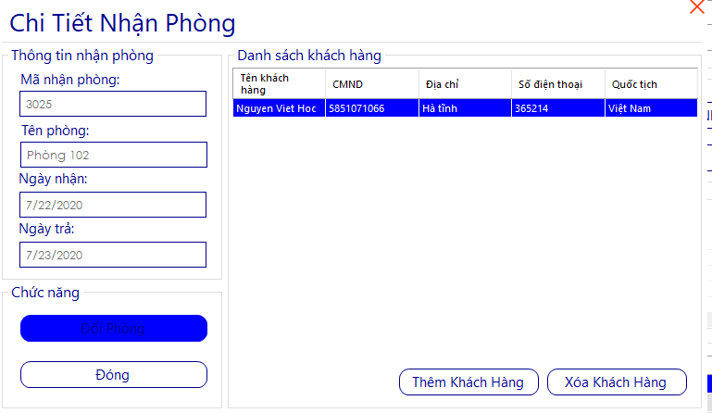

***Hình 4.3.8: Giao diện chi tiết nhận phòng***

b. Mô tả các đối tượng trên màn hình

|  |  |  |  |  |
| --- | --- | --- | --- | --- |
| STT | Tên | Kiểu | Ràng buộc | Chức năng |
| 1 | labelName | Label |  | Thể hiện tên form |
| 2 | txbIDReceiveRoom | Textbox | Thuộc tính đọc | Mã nhận phòng |
| 3 | txbRoomName | Textbox | Thuộc tính đọc | Tên phòng đã nhận |
| 4 | txbDateCheckIn | Textbox | Thuộc tính đọc | Ngày nhận phòng |
| 5 | txbDateCheckOut | Textbox | Thuộc tính đọc | Ngày trả phòng |
| 6 | btnChangeRoom | Button |  | Chuyển sang Form Đổi phòng |
| 7 | btnClose | Button |  | Đóng form hiện hành |
| 8 | dataGridView | DataGridView |  | Lưới chứa danh sách chi tiết các khách hàng trong phòng đã nhận |
| 9 | btnAdd | Button |  | Chuyển đến form Thêm khách hàng |
| 10 | btnDel | Button |  | Xóa khách hàng khỏi phòng đã nhận |
| 11 | btnUpdate | Button |  | Chuyển đến form Cập nhật thông tin khách hàng |

c. Danh sách biến cố và xử lý tương ứng trên màn hình

|  |  |  |
| --- | --- | --- |
| STT | Biến cố | Xử lý |
| 1 | Nhấn btnChangeRoom | Chuyển sang form Đổi phòng để đổi phòng nhận |
| 2 | Nhấn btnAdd | Chuyển sang form Thêm khách hàng |
| 3 | Nhấn btnDel | Xóa khách hàng khỏi danh sách khách hàng trong phòng đã nhận |
| 4 | Nhấn btnUpdate | Chuyển sang form Cập nhật khách hàng để cập nhật lại thông tin khách hàng |
| 5 | Nhấn btnClose | Đóng form hiện hành,trở về form trước đó |

### 4.3.9 Màn hình Quản lý phòng

a. Giao diện

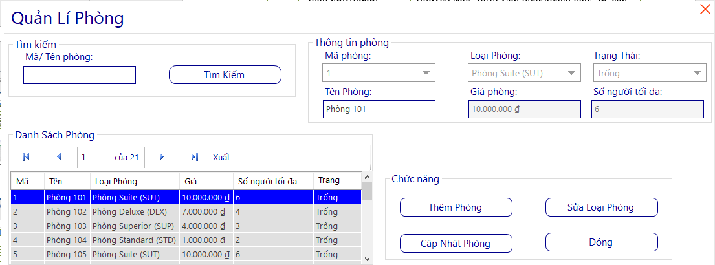

***Hình 4.3.9: Giao diện quản lý phòng của hệ thống quản lý homestay***

b. Mô tả các đối tượng trên màn hình

|  |  |  |  |  |
| --- | --- | --- | --- | --- |
| STT | Tên | Kiểu | Ràng buộc | Chức năng |
| 1 | labelName | Label |  | Thể hiện tiêu đề Form |
| 2 | txbSearch | Textbox | Không chứa kí tự đặc biệt | Nhập mã phòng để tìm kiếm |
| 3 | comboboxID | ComboBox |  | Mã phòng |
| 4 | txbNameRoom | TextBox |  | Tên phòng |
| 5 | cbRoomType | ComboBox |  | Loại phòng |
| 6 | txbLimitPerson | Textbox | Thuộc tính đọc | Số lượng người tối đa |
| 7 | txbPrice | Textbox | Thuộc tính đọc | Giá phòng |
| 8 | cbStatusRoom | ComboBox |  | Trạng thái phòng |
| 9 | btnSearch | Button |  | Thực hiện thao tác tìm kiếm |
| 10 | btnAddRoom | Button |  | Chuyển sang form Thêm phòng |
| 11 | btnUpdate | Button |  | Thực hiện thao tác cập nhật lại thông tin phòng |
| 12 | btnRoomType | Button |  | Chuyển qua form Loại phòng |
| 13 | btnCLose | Button |  | Đóng form hiện hành,trở về Form trước đó |
| 14 | gridViewRoom | DataGridView |  | Lưới danh sách chứa thông tin chi tiết của các phòng |

c.Danh sách biến cố và xử lý tương ứng trên màn hình

|  |  |  |
| --- | --- | --- |
| STT | Biến cố | Xử lý |
| 1 | Nhấn btnSearch | Tìm kiếm trong dữ liệu thông tin phòng thỏa mã phòng |
| 2 | Chọn comboboxID | Chọn mã phòng để hiển thị thông tin phòng |
| 3 | Chọn cbRoomType | Chọn loại phòng khi thêm phòng mới |
| 4 | Chọn cbStatusRoom | Chọn trạng thái phòng khi thêm phòng mới |
| 5 | Nhấn btnAddRoom | Chuyển sang form Thêm phòng để thêm phòng |
| 6 | Nhấn btnUpdate | Sửa thông tin phòng và cập nhật lại trong cơ sở dữ liệu |
| 7 | Nhấn btnRoomType | Chuyển sang form Loại phòng |
| 8 | Nhấn btnCLose | Đóng form hiện hành,trở về Form trước đó |

### 4.3.10 Màn hình Thêm phòng

a. Giao diện

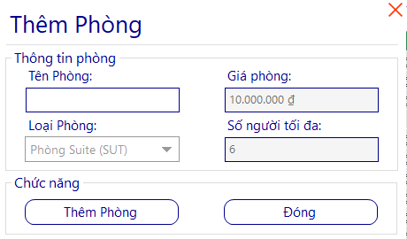

***Hình 4.3.10: Giao diện thêm phòng của hệ thống quản lý homestay***

b. Mô tả các đối tượng trên màn hình

|  |  |  |  |  |
| --- | --- | --- | --- | --- |
| STT | Tên | Kiểu | Ràng buộc | Chức năng |
| 1 | labelName | Label |  | Thể hiện tên form |
| 2 | txbNameRoom | Textbox |  | Tên phòng |
| 3 | cbRoomType | Combobox |  | Loại phòng |
| 4 | txbPrice | Textbox | Thuộc tính đọc | Giá phòng |
| 5 | txbLimitPerson | Textbox | Thuộc tính đọc | Số lượng người tối đa của phòng |
| 6 | btnAddRoom | Button |  | Thêm mới 1 phòng |
| 7 | btnClose | Button |  | Đóng form hiện hành |

c. Danh sách biến cố và xử lý tương ứng trên màn hình

|  |  |  |
| --- | --- | --- |
| STT | Biến cố | Xử lý |
| 1 | Chọn cbRoomType | Chọn loại phòng muốn thêm mới |
| 2 | Nhấn btnAddRoom | Thực hiện thao tác thêm mới 1 phòng với các thông tin trên, lưu vào CSDL |
| 3 | Nhấn btnClose | Đóng form Thêm phòng,trở về form trước đó |

### 4.3.11 Màn hình Quản lý Nhân viên

a. Giao diện

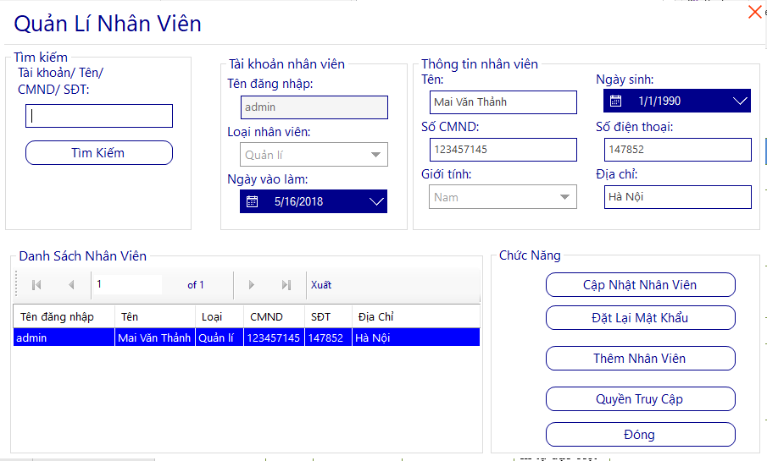

***Hình 4.3.11: Giao diện quản lý nhân viên***

b. Mô tả các đối tượng trên màn hình

|  |  |  |  |  |
| --- | --- | --- | --- | --- |
| STT | Tên | Kiểu | Ràng buộc | Chức năng |
| 1 | labelName | Label |  | Thể hiện tiêu đề Form |
| 2 | txbSearch | TextBox | Không chứa kí tự đặc biệt | Nhập tên tài khoản/Tên/SĐT/CMND nhân viên cần tìm kiếm |
| 3 | txbUser | TextBox | Thuộc tính đọc | Tên đăng nhập của nhân viên |
| 4 | cbStaffType | ComboBox |  | Loại nhân viên |
| 5 | pkStartDay | DatetimePicker | Ngày vào làm phải lớn hơn ngày sinh | Ngày vào làm của nhân viên |
| 6 | txbName | TextBox | Không chứa kí tự đặc biệt | Tên nhân viên |
| 7 | txbIDcard | TextBox | Không chứa kí tự đặc biệt | Số CMND của nhân viên |
| 8 | cbSex | ComboBox |  | Giới tính của nhân viên |
| 9 | pkDateBirth | DateTimePicker | Ngày sinh phải nhỏ hơn ngày hiện tại | Ngày sinh của nhân viên |
| 10 | txbPhone | TextBox | Các chữ số 0-9 | Số điện thoại của nhân viên |
| 11 | txbAddress | TextBox |  | Địa chỉ của nhân viên |
| 12 | btnSearch | Button |  | Thực hiện thao tác tìm kiếm thỏa điều kiện txbSearch |
| 13 | btnInsert | Button |  | Chuyển sang form Thêm nhân viên |
| 14 | btnUpdate | Button |  | Thực hiện thao tác cập nhật thông tin nhân viên |
| 15 | btnReset | Button |  | Thực hiện việc đặt lại mật khẩu cho tài khoản nhân viên |
| 16 | btnClose | Button |  | Đóng form hiện hành,trở về form trước đó |
| 17 | gridStaff | DataGridView |  | Lưới danh sách chứa thông tin chi tiết của các nhân viên |
| 18 | btnAcccess | Button |  | Chuyển sang form Quyền truy cập |

c. Danh sách biến cố và xử lý tương ứng trên màn hình

|  |  |  |
| --- | --- | --- |
| STT | Biến cố | Xử lý |
| 1 | Chọn cbStaffType | Chọn loại nhân viên |
| 2 | Chọn cbSex | Chọn giới tính nhân viên |
| 3 | Chọn pktartDay | Chọn ngày vào làm cho nhân viên |
| 4 | Chọn pkDateBirth | Chọn ngày sinh cho nhân viên |
| 5 | Nhấn btnUpdate | Sửa thông tin và cập nhật lại thông tin nhân viên trong CSDL |
| 6 | Nhấn btnInsert | Chuyển sang form Thêm nhân viên |
| 7 | Nhấn btnClose | Đóng form hiện hành,trở về Form trước đó |
| 8 | Nhấn btnAccess | Chuyển sang form Quyền truy cập để thay đổi quyền cho các loại nhân viên |

4.3.12 Màn hình Thêm Nhân viên

a. Giao diện

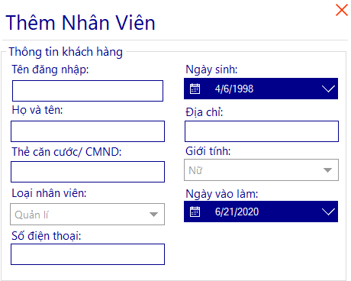

***Hình 4.3.12: Giao diện thêm nhân viên của hệ thống quản lý homestay***

b. Mô tả các đối tượng trên màn hình

|  |  |  |  |  |
| --- | --- | --- | --- | --- |
| STT | Tên | Kiểu | Ràng buộc | Chức năng |
| 1 | labelName | Label |  | Thể hiện tên form |
| 2 | txbName | Textbox | Không chứa kí tự đặc biệt | Tên đăng nhập của nhân viên muốn thêm |
| 3 | txbFullName | Textbox | Không chứa kí tự đặc biệt | Họ tên nhân viên muốn thêm |
| 4 | txbIDCard | Textbox | Các chữ số 0-9 | Thẻ căn cước/CMND của nhân viên |
| 5 | cbStaffType | Combobox |  | Loại nhân viên |
| 6 | txbPhone | Textbox | Các chữ số 0-9 | Số điện thoại của nhân viên |
| 7 | dpkDateBirth | DatetimePicker | Ngày sinh phải nhỏ hơn ngày hiện tại | Ngày sinh của nhân viên |
| 8 | txbAddress | Textbox |  | Địa chỉ của nhân viên |
| 9 | cbSex | Combobox |  | Giới tính của nhân viên |
| 10 | dpkStartDay | DatetimePicker | Ngày vào làm phải lớn hơn ngày sinh | Ngày vào làm của nhân viên |
| 11 | btnAddStaff | Button |  | Thêm mới 1 nhân viên |
| 12 | btnClose | Button |  | Đóng form hiện hành |

c. Danh sách biến cố và xử lý tương ứng trên màn hình

|  |  |  |
| --- | --- | --- |
| STT | Biến cố | Xử lý |
| 1 | Chọn cbStaffType | Chọn loại nhân viên cho nhân viên muốn thêm |
| 2 | Nhấn btnAddStaff | Thêm mới 1 nhân viên vào trong CSDL |
| 3 | Nhấn btnClose | Đóng form Thêm nhân viên, trở về form trước đó |

### 4.3.13 Màn hình Quyền truy cập

a. Giao diện

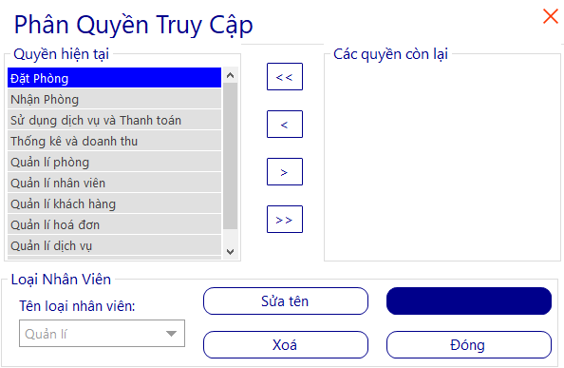

***Hình 4.3.13: Giao diện quyền truy cập của hệ thống quản lý homestay***

b. Mô tả các đối tượng trên màn hình

|  |  |  |  |  |
| --- | --- | --- | --- | --- |
| STT | Tên | Kiểu | Ràng buộc | Chức năng |
| 1 | labelName | Label |  | Thể hiện tên form |
| 2 | cbStaffType | Combobox |  | Loại nhân viên |
| 3 | btnUpdate | Button |  | Chuyển sang form Thêm/Sửa loại nhân viên để sửa loại nhân viên |
| 4 | btnInsertStaffType | Button |  | Chuyển sang form Thêm/Sửa loại nhân viên để thêm loại nhân viên |
| 5 | btnDelete | Button |  | Xóa loại nhân viên |
| 6 | btnClose | Button |  | Đóng form hiện hành |
| 7 | gridAccessNow | DataGridView |  | Lưới danh sách chứa các quyền truy cập hiện tại của loại nhân viên |
| 8 | gridAccessRest | DataGridView |  | Lưới danh sách chứa các quyền truy cập chưa có của loại nhân viên |
| 9 | btnAddAll | Button |  | Chuyển toàn bộ quyền truy cập chưa có vào quyền truy cập hiện tại |
| 10 | btnAdd | Button |  | Thêm quyền truy cập vào quyền truy cập hiện tại |
| 11 | btnRemoveAll | Button |  | Gỡ toàn bộ quyền truy cập hiện tại |
| 12 | btnRemove | Button |  | Gỡ quyền truy cập ra khỏi quyền truy cập hiện tại |

c. Danh sách biến cố và xử lý tương ứng trên màn hình

|  |  |  |
| --- | --- | --- |
| STT | Biến cố | Xử lý |
| 1 | Chọn cbStaffType | Chọn loại nhân viên |
| 2 | Nhấn btnUpdate | Chuyển sang form Thêm/Sửa loại nhân viên để thay đổi tên loại nhân viên |
| 3 | Nhấn btnInsertStaffType | Chuyển sang form Thêm/Sửa loại nhân viên để thêm mới loại nhân viên |
| 4 | Nhấn btnDelete | Xóa loại nhân viên ra khỏi CSDL |
| 5 | Nhấn btnClose | Đóng form Quyền truy cập, trở về form trước đó |
| 6 | Nhấn btnAddAll | Chuyển toàn bộ quyền truy cập chưa có vào quyền truy cập hiện tại |
| 7 | Nhấn btnAdd | Thêm quyền truy cập vào quyền truy cập hiện tại |
| 8 | Nhấn btnRemove | Gỡ toàn bộ quyền truy cập hiện tại |
| 9 | Nhấn btnRemoveAll | Gỡ quyền truy cập ra khỏi quyền truy cập hiện tại |

### 4.3.14 Màn hình Thêm/Sửa loại Nhân viên

a. Giao diện

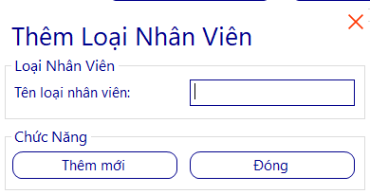

***Hình 4.3.14: Giao diện thêm nhân viên***

b. Mô tả các đối tượng trên màn hình

|  |  |  |  |  |
| --- | --- | --- | --- | --- |
| STT | Tên | Kiểu | Ràng buộc | Chức năng |
| 1 | labelName | Label |  | Thể hiện tên form |
| 2 | txbName | Textbox | Không chứa kí tự đặc biệt | Tên loại nhân viên |
| 3 | btnUpdate | Button |  | Cập nhật/Thêm mới loại nhân viên |
| 4 | btnClose | Button |  | Đóng form hiện hành |

c. Danh sách biến cố và xử lý tương ứng trên màn hình

|  |  |  |
| --- | --- | --- |
| STT | Biến cố | Xử lý |
| 1 | Nhấn btnUpdate | Tùy theo xử lý yêu cầu của form trước đó mà ta thêm mới/sửa loại nhân viên |
| 2 | Nhấn btnClose | Đóng form Thêm/Sửa loại nhân viên, trở về form trước đó |

### 4.3.15 Màn hình Quản lý Hóa đơn

1. Giao diện

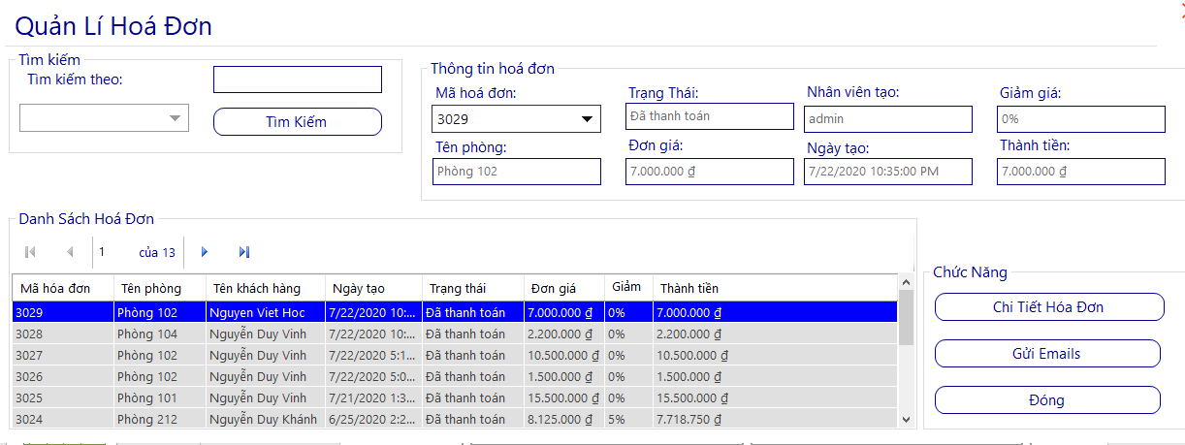

***Hình 4.3.15: Giao diện quản lý hóa đơn của hệ thống quản lý khách sạn***

1. Mô tả các đối tượng trên màn hình

|  |  |  |  |  |
| --- | --- | --- | --- | --- |
| STT | Tên | Kiểu | Ràng buộc | Chức năng |
| 1 | labelName | Label |  | Thể hiện tiêu đề Form |
| 2 | cbBillSearch | Combobox |  | Loại thuộc tính để tìm kiếm hóa đơn |
| 3 | txbSearch | Textbox |  | Tên cần tìm kiếm |
| 4 | btnSearch | Button |  | Thực hiện tìm kiếm hóa đơn |
| 5 | cbID | Combobox |  | Mã hóa đơn |
| 6 | txbName | Textbox | Thuộc tính đọc | Tên phòng đã nhận |
| 7 | txbUser | Textbox | Thuộc tính đọc | Tên nhân viên lập hóa đơn |
| 8 | txbDateCreate | Textbox | Thuộc tính đọc | Ngày lập hóa đơn |
| 9 | txbStatusRoom | Textbox | Thuộc tính đọc | Trạng thái thanh toán |
| 10 | txbPrice | Textbox | Thuộc tính đọc | Giá tiền |
| 11 | txbDiscount | Textbox | Thuộc tính đọc | % giảm giá |
| 12 | txbFinalPrice | Textbox | Thuộc tính đọc | Giá phải thanh toán |
| 13 | dataViewBill | DataGridView |  | Lưới danh sách chứa thông tin chi tiết của các hóa đơn |
| 14 | btnSeenBill | Button |  | Chuyển sang form In hóa đơn để xem thông tin chi tiết và in |
| 15 | btnClose | Button |  | Đóng form hiện hành |

1. Danh sách biến cố và xử lý tương ứng trên màn hình

|  |  |  |
| --- | --- | --- |
| STT | Biến cố | Xử lý |
| 1 | Chọn cbBillSearch | Chọn loại thuộc tính cần tìm kiếm ở hóa đơn |
| 2 | Nhấn btnSearch | Tìm kiếm hóa đơn thỏa điều kiện thuộc tính cần tìm với giá trị ở txbSearch |
| 3 | Chọn cbID | Chọn mã hóa đơn cần xem chi tiết |
| 4 | Nhấn btnSeenBill | Chuyển sang form In hóa đơn để xem chi tiết và in |
| 5 | Nhấn btnClose | Đóng form hiện hành,trở về form trước đó |

### 4.3.16 Màn hình In hóa đơn

a. Giao diện

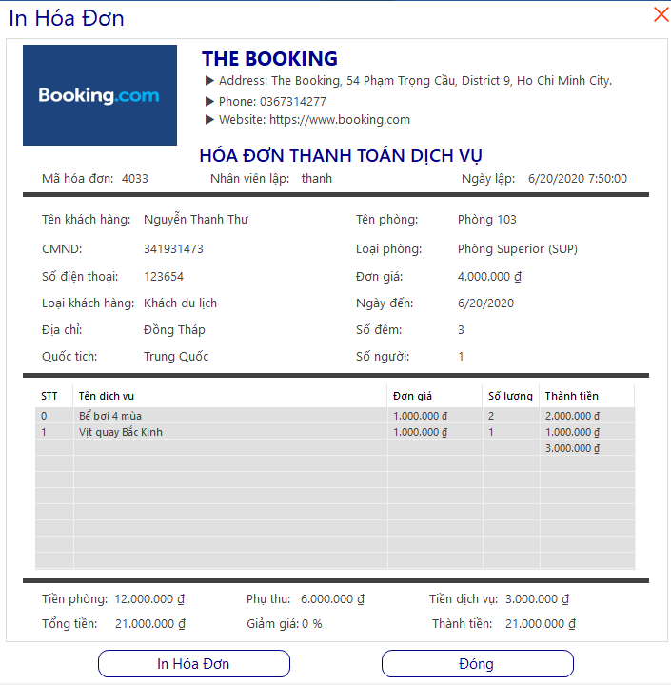

***Hình 4.3.16: Giao diện in hóa đơn của hệ thống quản lý khách sạn***

b. Mô tả các đối tượng trên màn hình

|  |  |  |  |  |
| --- | --- | --- | --- | --- |
| STT | Tên | Kiểu | Ràng buộc | Chức năng |
| 1 | labelName | Label |  | Thể hiện tiêu đề form |
| 2 | lvUseService | Listview |  | Thể hiện chi tiết các dịch vụ đã dùng của khách hàng |
| 3 | btnPrint | Button |  | In hóa đơn |
| 4 | btnClose | Button |  | Đóng form hiện hành |

c. Danh sách biến cố và xử lý tương ứng trên màn hình

|  |  |  |
| --- | --- | --- |
| STT | Biến cố | Xử lý |
| 1 | Nhấn btnPrint | Thực hiện thao tác in hóa đơn |
| 2 | Nhấn btnClose | Đóng form In hóa đơn, trở về form trước đó |

### 4.3.17 Màn hình Sử dụng Dịch vụ và Thanh toán

a. Giao diện

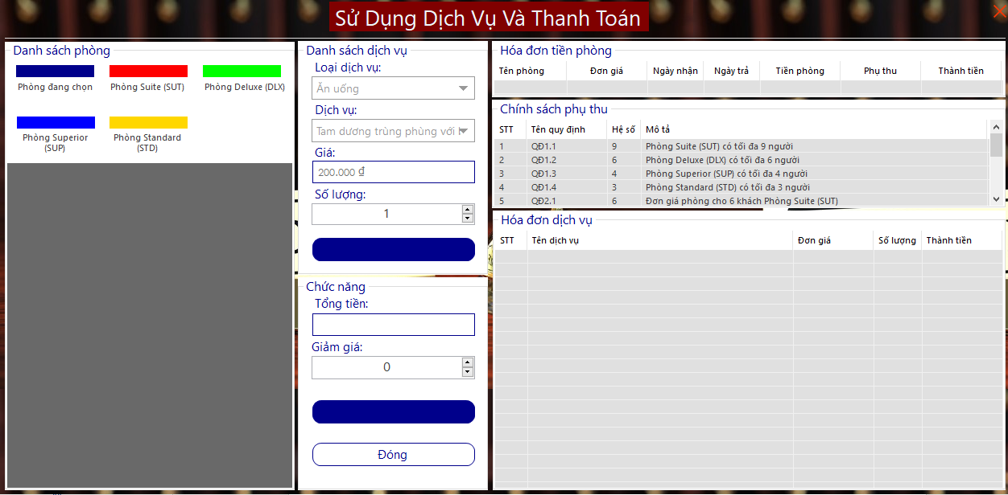

***Hình 4.3.17: Giao diện sử dụng dịch vụ và thanh toán của hệ thống quản lý khách sạn***

b. Mô tả các đối tượng trên màn hình

|  |  |  |  |  |
| --- | --- | --- | --- | --- |
| STT | Tên | Kiểu | Ràng buộc | Chức năng |
| 1 | labelName | Label |  | Thể hiện tiêu đề Form |
| 2 | cbServiceType | ComboBox | Thuộc tính đọc | Thể hiện loại dịch vụ |
| 3 | cbService | ComboBox | Thuộc tính đọc | Thể hiện tên dịch vụ |
| 4 | txbPrice | TextBox | Thuộc tính đọc | Thể hiện giá của dịch vụ |
| 5 | numeUpDown | NumbericUpDown | Chỉ chứa số | Số lượng người đăng ký dịch vụ |
| 6 | btnAdd | Button |  | Thực hiện thao tác Thêm dịch vụ |
| 7 | txbTotalPrice | TextBox | Chỉ chứa số | Thể hiện tổng giá tiền |
| 8 | numUpDown1 | NumbericUpDown | Chỉ chứa số | Số lượng người được giảm giá |
| 9 | btnPay | Button |  | Thực hiện thao tác thanh toán |
| 10 | lstvBillRoom | Listview |  | Lưới danh sách chứa chi tiết hóa đơn tiền phòng |
| 11 | lstvSurcharge | Listview |  | Lưới danh sách chứa chi tiết phụ thu |
| 12 | lstvUseService | Listview |  | Lưới danh sách chứa chi tiết hóa đơn dịch vụ |
| 13 | flowRooms | FlowLayoutPanel |  | Thể hiện các phòng đang trong trạng thái có người(đang sử dụng) |
| 14 | btnClose | Button |  | Đóng form hiện hành |

c. Danh sách biến cố và xử lý tương ứng trên màn hình

|  |  |  |
| --- | --- | --- |
| STT | Biến cố | Xử lý |
| 1 | Chọn flowRooms | Chọn phòng mà khách yêu cầu sử dụng thêm dịch vụ |
| 2 | Chọn cbServiceType | Chọn loại dịch vụ |
| 3 | Chọn cbService | Chọn dịch vụ muốn sử dụng |
| 4 | Thay đổi numUpDown | Thay đổi số lượng khách sử dụng dịch vụ |
| 5 | Nhấn btnAdd | Thực hiện thao tác thêm dịch vụ cho phòng |
| 6 | Nhấn btnPay | Chuyển sang form In hóa đơn |

### 4.3.18 Màn hình Quản lý Khách hàng

a. Giao diện

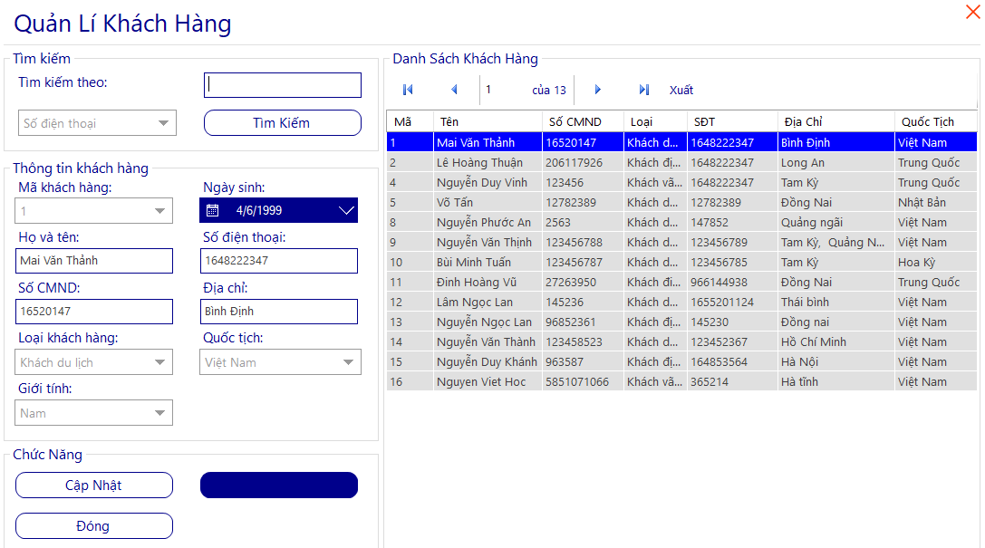

***Hình 4.3.18: Giao diện quản lý khách hàng của hệ thống quản lý khách sạn***

b. Mô tả các đối tượng trên màn hình

|  |  |  |  |  |
| --- | --- | --- | --- | --- |
| STT | Tên | Kiểu | Ràng buộc | Chức năng |
| 1 | labelName | Label |  | Thể hiện tiêu đề Form |
| 2 | cbSearch | ComboBox | Thuộc tính đọc | Lựa chọn thuộc tính cần tìm cho Khách hàng cần tìm kiếm |
| 3 | txbSearch | Textbox | Không chứa kí tự đặc biệt | Giá trị cần tìm kiếm |
| 4 | btnSearch | Button |  | Thực hiện thao tác tìm kiếm |
| 5 | cbID | ComboBox |  | Mã khách hàng |
| 6 | txbFullName | TextBox | Không chứa kí tự đặc biệt | Tên khách hàng |
| 7 | txbIDCard | TextBox | Không chứa kí tự đặc biệt | Số CMND khách hàng |
| 8 | cbCustomerType | ComboBox |  | Loại khách hàng |
| 9 | cbSex | ComboBox |  | Giới tính khách hàng |
| 10 | dpkDateBirth | DateTimePicker | Ngày sinh nhỏ hơn ngày hiện tại | Ngày sinh khách hàng |
| 11 | txbPhone | TextBox | Các chữ số 0-9 | SĐT khách hàng |
| 12 | txbAddress | TextBox |  | Địa chỉ khách hàng |
| 13 | cbNationality | ComboBox |  | Quốc tịch khách hàng |
| 14 | btnUpdate | Button |  | Thực hiện thao tác cập nhật lại thông tin khách hàng |
| 15 | btnAdd | Button |  | Chuyển sang form Thêm khách hàng |
| 16 | btnClose | Button |  | Đóng form hiện hành,trở về Form trước đó |
| 17 | gridCustomer | DataGridView |  | Lưới danh sách chứa thông tin chi tiết các khách hàng |

c. Danh sách biến cố và xử lý tương ứng trên màn hình

|  |  |  |
| --- | --- | --- |
| STT | Biến cố | Xử lý |
| 1 | Chọn cbCustomerType | Chọn loại khách hàng |
| 2 | Chọn cbSex | Chọn giới tính khách hàng |
| 3 | Chọn dpkDateBirth | Chọn ngày sinh khách hàng |
| 4 | Chọn txbNationality | Chọn quốc tịch khách hàng |
| 5 | Nhấn btnUpdate | Sửa thông tin và cập nhật lại trong CSDL thông tin khách hàng |
| 6 | Nhấn btnAdd | Chuyển sang form Thêm khách hàng |
| 7 | Nhấn btnClose | Đóng form hiện hành,trở về Form trước đó |

### 4.3.19 Màn hình Thêm khách hàng

a. Giao diện

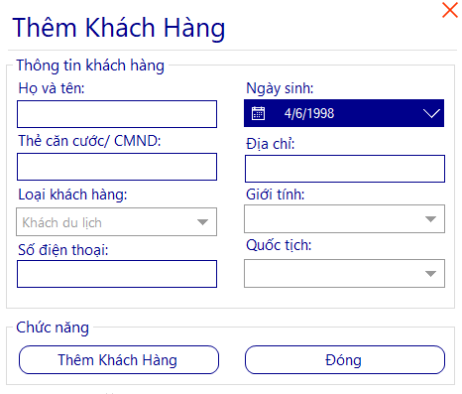

***Hình 4.3.19: Giao diện thêm khách hàng của hệ thống quản lý khách sạn***

b. Mô tả các đối tượng trên màn hình

|  |  |  |  |  |
| --- | --- | --- | --- | --- |
| STT | Tên | Kiểu | Ràng buộc | Chức năng |
| 1 | labelName | Label |  | Thể hiện tiêu đề Form |
| 2 | txbFullName | TextBox | Không chứa kí tự đặc biệt | Tên khách hàng |
| 3 | txbIDCard | TextBox | Không chứa kí tự đặc biệt | Thẻ căn cước/CMND khách hàng |
| 4 | cbCustomerType | ComboBox |  | Loại khách hàng |
| 5 | txbPhoneNumber | TextBox | Các chữ số 0-9 | SĐT khách hàng |
| 6 | dpkDateBirth | DateTimePicker | Ngày sinh phải nhỏ hơn ngày hiện tại | Ngày sinh khách hàng |
| 7 | txbAddress | TextBox | Thuộc tính đọc | Địa chỉ khách hàng |
| 8 | cbSex | ComboBox |  | Giới tính khách hàng |
| 9 | cbNationality | ComboBox |  | Quốc tịch khách hàng |
| 10 | btnAddCustomer | Button |  | Thêm mới 1 khách hàng |
| 11 | btnClose | Button |  | Đóng form hiện hành |

c. Danh sách biến cố và xử lý tương ứng trên màn hình

|  |  |  |
| --- | --- | --- |
| STT | Biến cố | Xử lý |
| 1 | Chọn cbCustomerType | Chọn loại khách hàng |
| 2 | Nhấn btnSearch | Tìm kiếm thông tin khách hàng trong CSDL thỏa điều kiện CMND trong txbIDCardSearch |
| 3 | Nhấn btnAddCustomer | Thêm mới 1 khách hàng, lưu xuống CSDL |
| 4 | Nhấn btnCancel | Thao tác làm form trở về trạng thái ban đầu (làm trống) |
| 5 | Nhấn btnClose | Đóng form Thêm khách hàng, trở về form trước đó |

# NHẬN XÉT VÀ KẾT LUẬN

Nhờ quá trình làm đồ án em đã học được một vài kiến thức và kĩ năng cần thiết đáp ứng cho quá trình làm việc sau này. Tạo tiền đề cho việc phát triển những dự án lớn hơn trong tương lai. Một số nội dung chúng em tích lũy qua quá trình giảng dạy trên giờ học như:

* Kĩ năng làm việc trên môi trường .Net, lập trình C#.
* Thành thạo Microsoft SQL Server,Visual Studio, Microsoft Office, Microsoft Visio.

Cần phát triển để hoàn thiện hơn.

# HƯỚNG PHÁT TRIỂN

* Đưa dự án từ một dự án demo trở thành một ứng dụng quản lý thực thụ và trở nên phổ biến hơn.
* Xây dựng và phát triển dự án qua các nền tảng khác như mobie và web.
* Mở rộng quy mô dự án, từ một án quản lý homstay(khách sạn), trở thành một dự án quản lý chung cho các dịch vụ khác.
* Nâng cấp phần thống kê, mở rộng thống kê về các loại khác như dịch vụ, thống kê theo ngày và theo từng năm.

# TỪ NGỮ VIẾT TẮT VÀ THUẬT NGỮ

|  |  |
| --- | --- |
| Từ viết tắt | Diễn giải |
| CSDL | Cơ sở dữ liệu |
| BM | Biểu mẫu |
| QĐ | Quy định |
| PK | Khoá chính (Primary key) |
| FK | Khoá ngoại (Foregin key) |
| CMND | Chứng minh nhân dân |
| SĐT | Số điện thoại |
| NV | Nhân viên |

# TÀI LIỆU THAM KHẢO

[1] C# Tutorial. [Online]. <https://www.tutorialspoint.com/csharp/index.htm>.

[2] Windows Forms. [Online]. <https://docs.microsoft.com/en-us/dotnet/framework/winforms/>.

[3] SQL Tutorial. [Online].

<https://www.w3schools.com/sql/.>

[4] Bunifu UI Winforms Docs. [Online]. <https://bunifuframework.com/docs/bunifu-ui-winforms-docs/>.

[5] Quản lí khách sạn. [Online].

[6] How to Export DataGridView Data to Excel by using Excel Object. [Online].

<https://code.msdn.microsoft.com/office/How-to-Export-DataGridView-62f1f8ff.>

[7] Creating Crystal Reports using C# with Datasets. [Online].

<https://www.codeproject.com/Articles/12694/Creating-Crystal-Reports-using-C-with-Datasets.>

[8] Creating an MSI/Setup Package for C# Windows Application Using a Visual Studio 2010 Setup Project. [Online].

<https://www.codeproject.com/Articles/568476/Creating-an-MSI-Setup-Package-for-Csharp-Windows.>